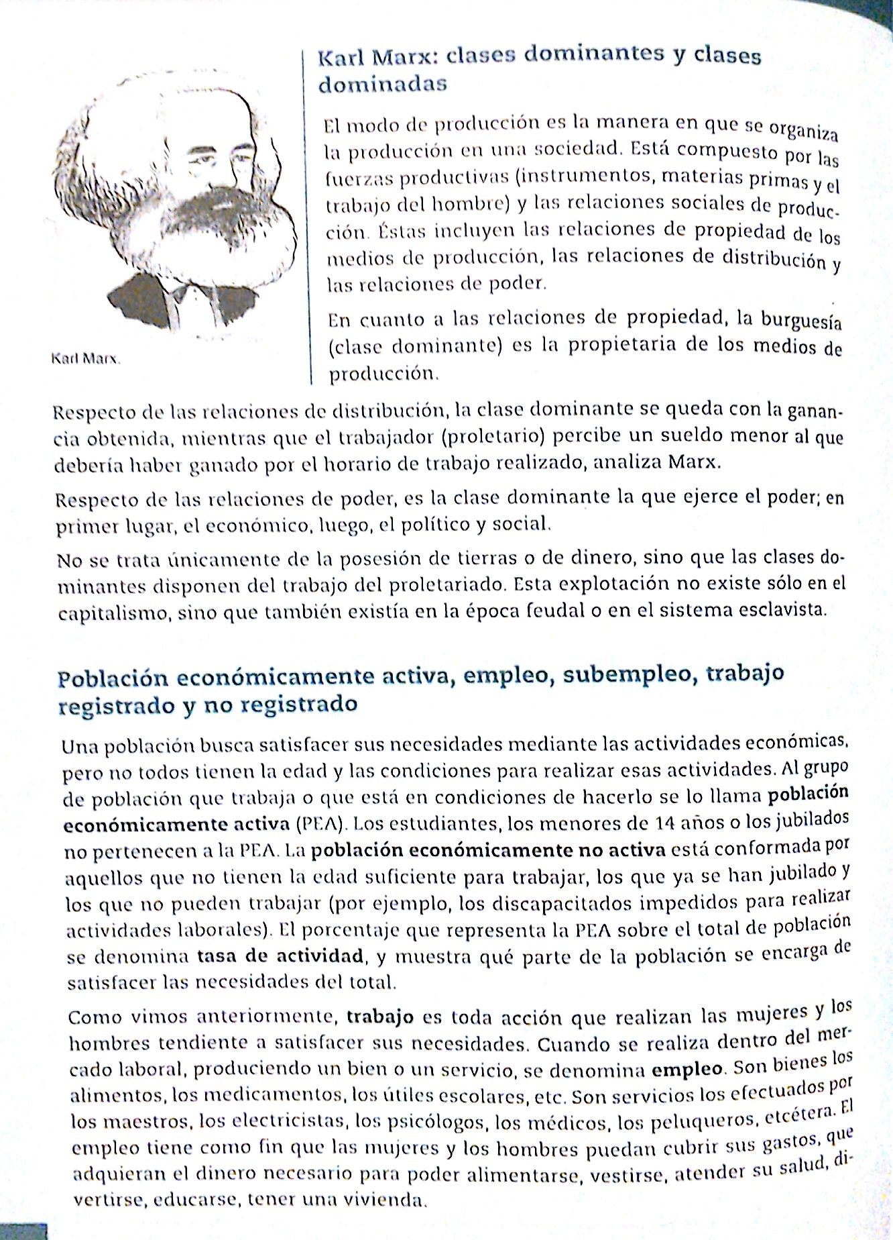

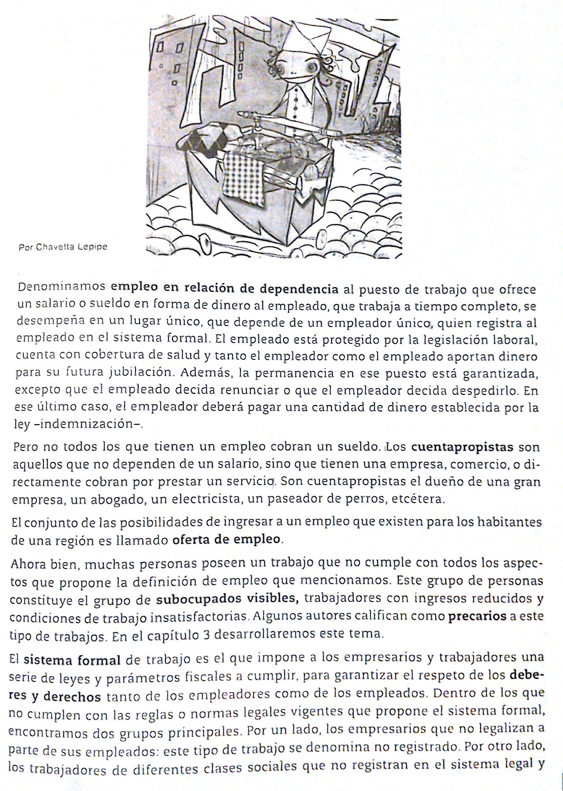

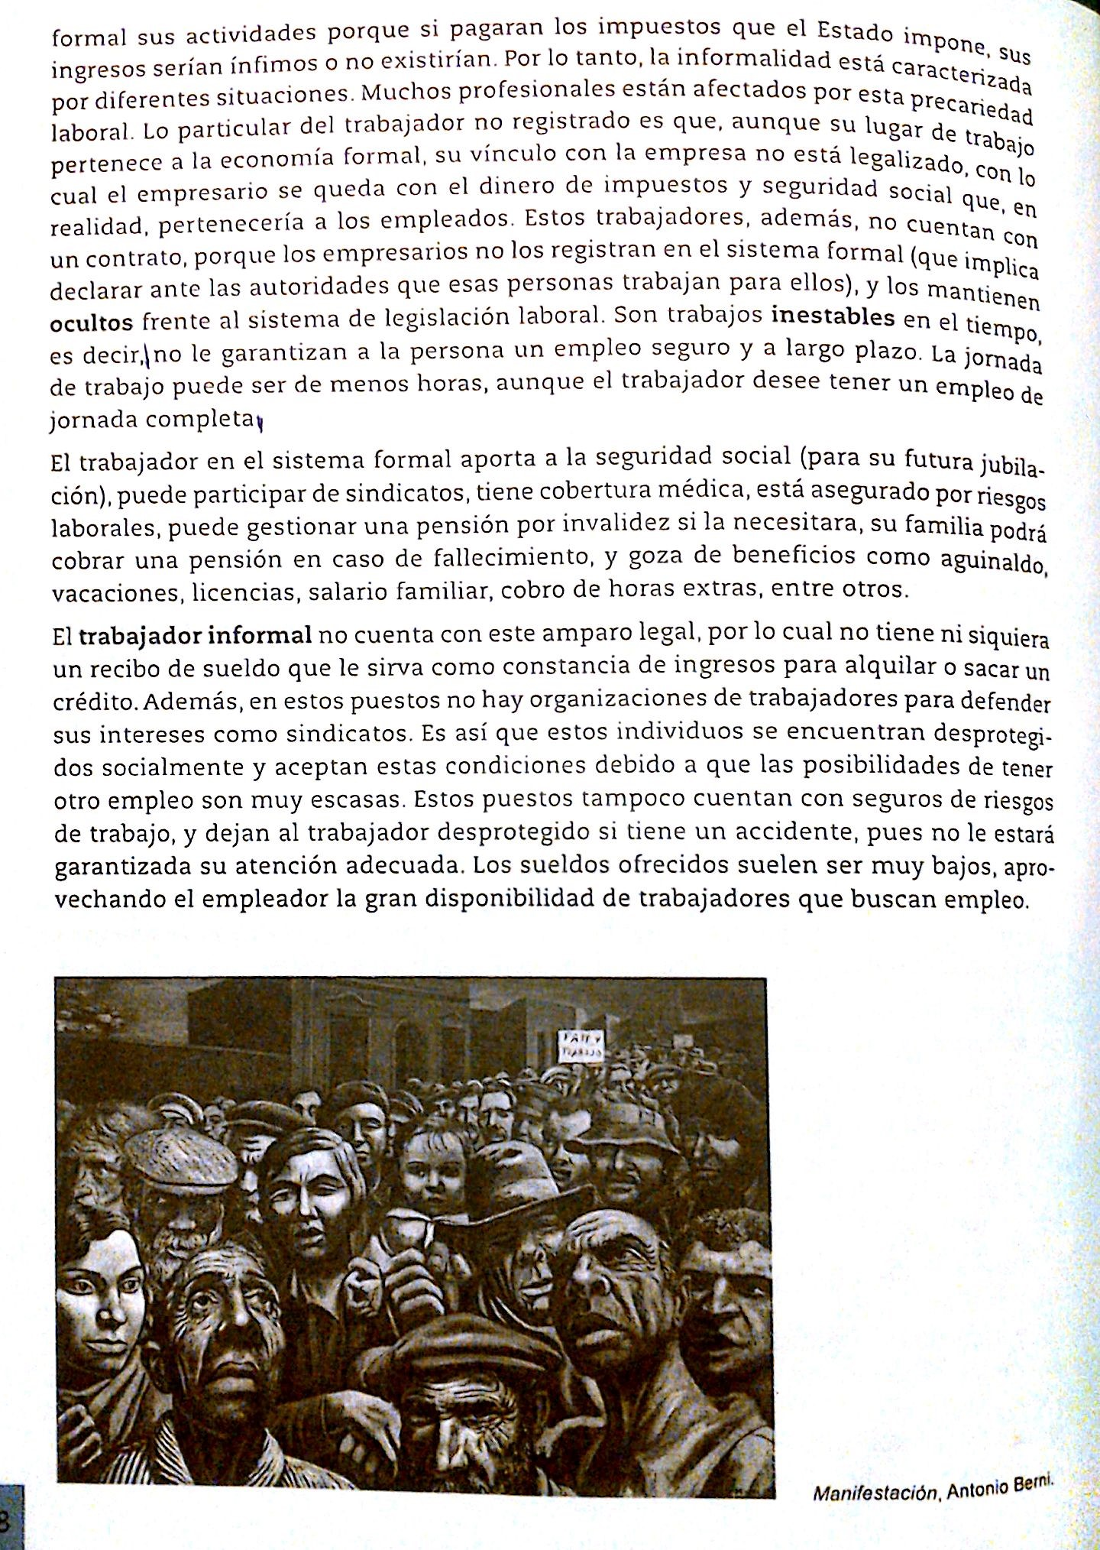

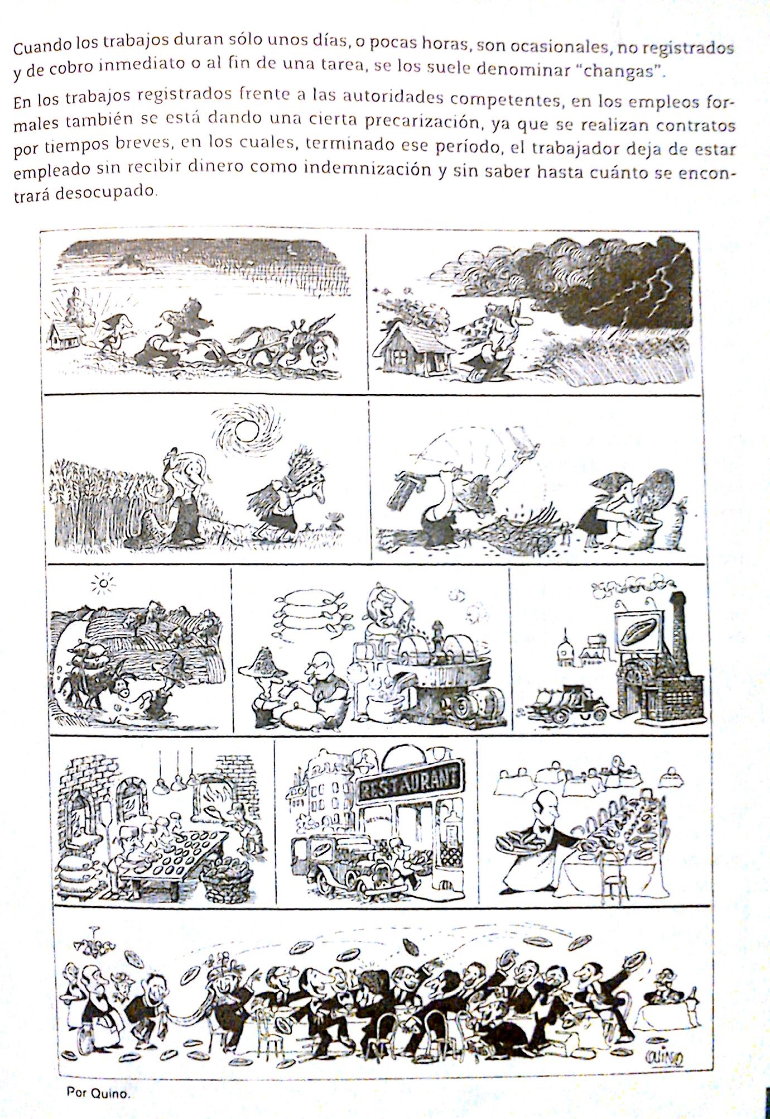

1. Leer el material de lectura y realizar la actividad-

Texto: Trabajo y Ciudadanía. Editorial: Maipue.

1. Según Karl Marx ¿Como funcionan las relaciones sociales de producción? Explique cada una de ellas.
2. Definir:

OFERTA DE EMPLEO

TRABAJO FORMAL

TRABAJO INFORMAL

POBLACION ECONOMICA ACTIVA

POBLACION ECONOMICA PASIVA

2)

En el contexto de Pandemia global por **Coronavirus**, las formas de trabajar han cambiado.

Ver en el sitio de  la entrevista realizada a Juan Pablo Chiesa, abogado Laboralista.

Analice y luego responda las preguntas.

<https://www.youtube.com/watch?v=aF0fMsV07sQ>

1. ¿Qué es el teletrabajo?
2. ¿Cuáles son las ventajas de esta modalidad de trabajo?
3. ¿Qué sucede en casos en los cuales el empresario contrata con esta forma de trabajo a un trabajador monotributista, o sea, trabajador que **no** está bajo relación de dependencia?
4. Conclusión final del abogado laboralista sobre la nueva forma de trabajo.

3) El trabajo en este contexto ha sufrido cambios en el mundo. Lea el siguiente informe realizado por la BBC y luego comente que tipos de trabajos o cuales son los trabajadores y actividades demandadas en el contexto de pandemia por coronavirus en cada país.

<https://www.bbc.com/mundo/noticias-51990970>